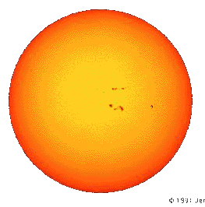
ergof o s ΕΝΕΡΓΕΙΑΚΑ & ΗΛΕΚΤΡΟΜΗΧΑΝΟΛΟΓΙΚΑ ΕΡΓΑ

